
机电专业综合实践（项目制）1

电子电路设计应用实践项目
实 践 报 告

姓 名： | 申沛夕
学 号： | 240850
班 级： | 机电244
同 组 人： | 王冬辉 汪雅林 尚博 刘毅
分 组 号： | 第五组
指导教师： | 王瑞钦 李国显 吕晓玲 禹 伟

机械电子工程系
河北工业大学 机械工程学院
2026年6月

目 录

一、专业综合实践课简介 1
1.1 课程性质 1
1.2 课程任务 1
1.3 课程目标 1
1.4 实践用软件 2
二、基本电路设计与仿真 3
2.1 直流稳压电源设计与仿真 3
2.1.1 设计要求 3
2.1.2 完成情况 3

2.1.2.1 固定正电压直流稳压电路设计与仿真 3

2.1.2.2 固定负电压直流稳压电源电路设计与仿真 5

2.1.2.3 固定正负电压直流稳压电源电路设计与仿真 5

2.1.2.4 连续可调电压直流稳压电源电路设计与仿真 5
2.2 模拟电路设计与仿真 6
2.2.1 设计要求 6
2.2.2 完成情况 6

2.2.2.1 反相比例运算电路设计与仿真 6

2.2.2.2 同相比例运算电路设计与仿真 6

2.2.2.3 反相相加法运算电路设计与仿真 7

2.2.2.4 同相加法运算电路设计与仿真 7

2.2.2.5 减法运算电路设计与仿真 7
2.3 数字电路设计与仿真 8
2.3.1 三人表决电路设计与仿真 8

2.3.1.1 设计要求 8

2.3.1.2 完成情况 8
2.3.2 七段译码电路显示电路设计与仿真 8

2.3.2.1 设计要求 8

2.3.2.2 完成情况 8
三、综合电路设计与仿真 10
3.1 函数信号发生器电路设计与仿真 10
3.1.1 设计要求 10
3.1.2 完成情况 10

3.1.2.1 设计电路与仿真结果 10

3.1.2.2电路工作原理分析及关键监测点波形及相关监测值说明 10

3.1.2.3 其他说明 10
3.2 流水灯电路设计与仿真 10
3.2.1 设计要求 10
3.2.2 完成情况 10

3.2.2.1 设计电路与仿真结果 10

3.2.2.2电路工作原理分析及关键监测点波形及相关监测值说明 10

3.2.2.2 其他说明 10
四、自主创新设计项目 11
4.1 应用场景及设计要求 11
4.1.1 应用场景 11
4.1.2 设计要求 11
4.2 完成情况 11
4.2.1 设计电路与仿真结果 11
4.2.2电路工作原理分析及关键监测点波形及相关监测值说明 11
4.2.3 其他说明 11
五、实践总结 12
致 谢 13

一、专业综合实践课简介

1.1 课程性质
本课程是在学生学习完成相关理论教学内容后，开设的一门集中实践教学课程。
本课程是高等工科院校教学计划中的一个重要环节，是培养学生的工程意识、协作精神以及综合运用所学知识及现代工具去分析和解决实际复杂工程问题的能力，提高学生专业素质和培养学生创新能力的重要教学环节。
本课程的主要先修课程是大学物理、电工与电子技术等。本实践环节共8周，第4、5、6、7学期每学期安排两周。

1.2 课程任务
（1）培养学生综合运用所学专业基础知识和专业知识解决复杂工程问题能力；
（2）培养和锻炼学生使用现代工具和实践动手能力；
（3）培养学生规范撰写技术文档能力；
（4）培养学生团队合作意识、培养学生自主学习意识、激发学生学以致用和创新性地解决工程实际问题的兴趣；
（5）培养学生解决工程实际问题能力的自信，使学生终生乐意去学习和创新性实践，主动适应社会发展需求。

1.3 课程目标
坚持“立德树人”根本任务，加强学生理想信念教育，厚植爱国主义情怀。通过专业综合实践，培养学生综合运用所学专业课程的理论知识和基本技能，提高分析和解决实际问题的能力，提升职业素质和素养，激发学生胸怀报效国家的理想和抱负。
课程目标1：了解现代工程工具和现代信息技术工具，能够选择和使用适合的技术、资源和相应的工具，对机电系统复杂工程问题进行表达、模拟与预测。
课程目标2：能够理解相关现代工程工具和信息技术工具在实践中的应用范围、各自特点以及局限性。
课程目标3：理解团队合作的重要性，具有在不同的位置上尽己所能、与其他成员协调合作的团队精神和能力，能够在团队合作中进行分工与协作，正确处理个人与团队的关系，具有奉献精神。
课程目标4：具有自主学习的意识，能够针对科学与技术问题主动查阅资料并进行学习，主动适应社会发展需求。

1.4 实践用软件
本实践电路仿真应用需使用软件为“Proteus 8.9”，该软件界面如图1.1所示，该软件由机械电子工程系综合实践课程组提供（只限于教学、实验验证使用，禁止它用）。
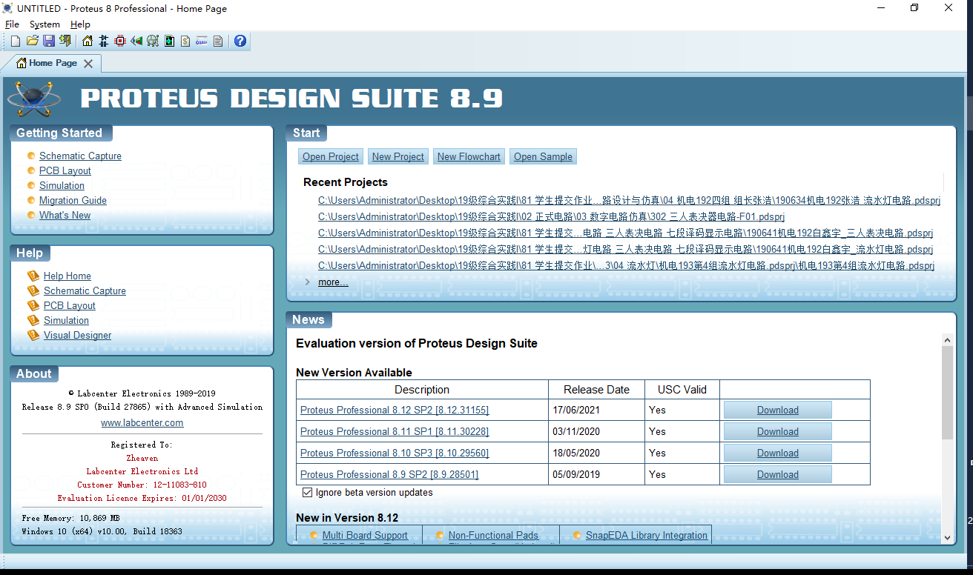
图1.1 Proteus 8.9 软件界面

二、基本电路设计与仿真

2.1 直流稳压电源设计与仿真

2.1.1 设计要求
市电（AC220V/50Hz）经过变压、整流、滤波后，利用集成稳压电路（三端稳压器78XX、79XX、LM317）及其他相关电子元件（自行设计、自选元件）完成如下直流稳压电源设计，具体每组设计电源电压要求如下：
电源电压类型 | 三端稳压器 | 第1组 | 第2组 | 第3组 | 第4组 | 第5组 | 第6组
固定正电压 | 78XX | +5V | +6V | +9V | +12V | +15V | +24V
固定负电压 | 79XX | -5V | -6V | -9V | -12V | -15V | -24V
固定正负电压 | 78XX/78XX | ±5V | ±6V | ±9V | ±12V | ±15V | ±24V
连续可调电压 | LM317L | 输出电源在1.5V~15V之间连续可调，输出电路200~300mA
其他要求：
（1）在仿真电路中能监测各关键点的波形；
（2）在仿真电路中能监测各关键点的电压值；
（3）上述波形及电压值要截图形式记录在实践报告中；
（4）选做内容：可增加负载，监测各关键点电流值。

2.1.2 完成情况

2.1.2.1 固定正电压直流稳压电路设计与仿真
（1）设计电路与仿真结果
固定正电压直流稳压电路及其仿真结果如图2.1所示。本设计采用三端稳压器7815，将市电经变压器降压、桥式整流及电容滤波后的直流电压（约18~20V）稳定为+15V直流电压。
该电路使用主要元器件：变压器（220V/18V）、整流桥（由4只1N4007二极管组成）、滤波电容（2200μF/50V）、三端稳压器7815、输入输出旁路电容（0.33μF、0.1μF）。
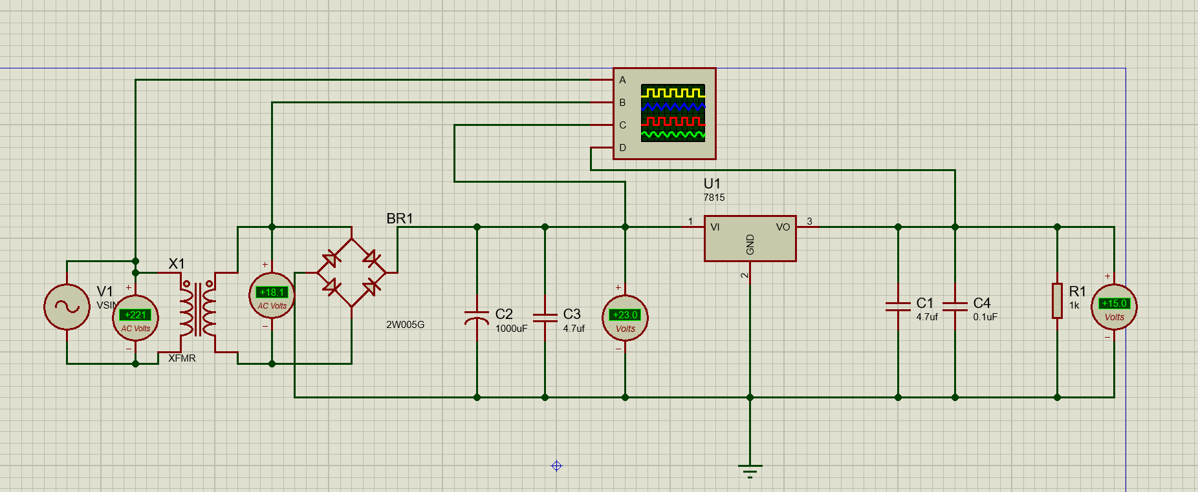
图2.1 +9V直流稳压电源电路
（2）电路工作原理分析及关键监测点波形与相关监测值说明
1）电路工作原理分析
220V/50Hz市电经变压器降压为约18V交流电压，经桥式整流器进行全波整流，得到脉动直流电压。此脉动电压经2200μF大容量电容平滑滤波后送至三端稳压器7815的输入端。7815内部集成了基准电压源、误差放大器、调整管及过流/过热保护电路，利用负反馈原理将输入的不稳定直流电压稳压为精确的+15V输出。输入端并联的0.33μF电容用于抑制高频干扰，输出端并联的0.1μF电容用于改善负载的瞬态响应。
2）关键监测点波形及电压值
各监测点波形如图2.2所示。关键监测点包括：
变压器次级（AC端）：波形为标准的50Hz正弦波，峰值电压约为25.5V（有效值18V × √2）。
整流滤波后（7815输入端）：波形为脉动直流，含有少量纹波，平均电压约为24V。
7815输出端：波形为平直的直流电压线，电压值稳定在 +15.0V。
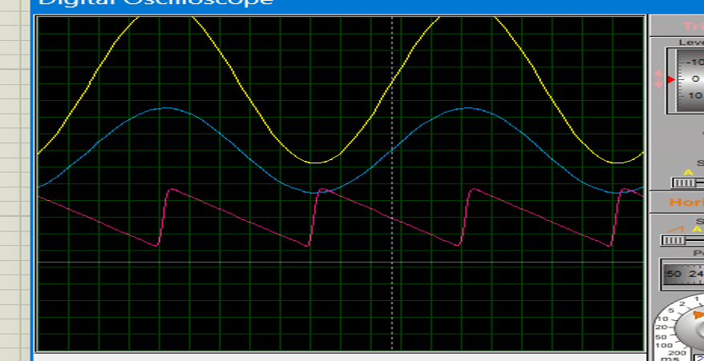
图2.X +9V直流稳压各关键监测点波形
（3）其他说明
为保证7815正常工作，其输入电压需维持在17V~35V之间，且输入输出压差不得低于2V。仿真中若发现输出电压偏低，需检查变压器次级电压是否达标或负载是否过重。2.1.2.2 固定负电压直流稳压电源电路设计与仿真
（1）设计电路与仿真结果
固定负电压直流稳压电路及其仿真结果如图2.3所示。本设计采用三端稳压器7915，输出稳定的-15V直流电压。
该电路使用主要元器件：变压器（220V/18V）、整流桥（由4只1N4007二极管组成）、滤波电容（2200μF/50V）、三端稳压器7915、输入输出旁路电容（0.33μF、0.1μF）。
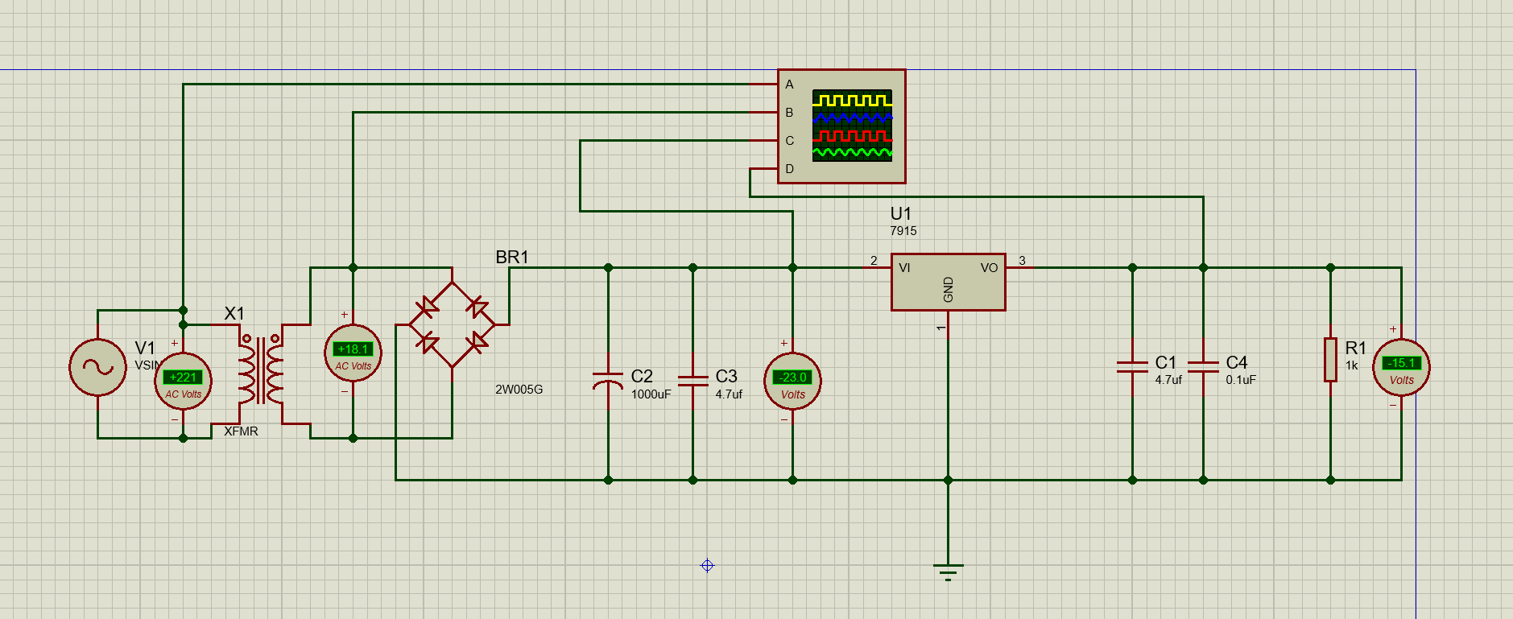
图2.3 -15V直流稳压电源电路
（2）电路工作原理分析及关键监测点波形和相关监测值说明
与正电压电路原理类似，但整流桥的接法需调整，使得滤波电容的负极接地，正极接整流输出。变压器次级交流电压经整流桥整流后得到负极性的脉动直流电，经滤波平滑后送入7915的输入端。7915内部电路将该电压稳定在-15V输出。注意7915的引脚排列为：1脚GND，2脚Input，3脚Output。
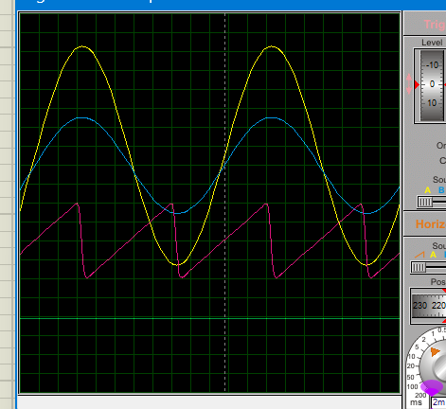
图2.4 -15V直流稳压各关键监测点波形
（3）其他说明

连接电路时需特别注意电解电容的极性，滤波电容的正极必须接GND，负极接整流输出端，否则电容可能因反接而损坏。7915的散热片通常与2脚（输入端）相连，安装时需注意绝缘。

2.1.2.3 固定正负电压直流稳压电源电路设计与仿真
（1）设计电路与仿真结果
固定正负电压直流稳压电源电路及其仿真结果如图2.5所示。该电路采用双18V变压器（或带中心抽头的变压器），同时使用7815和7915，分别输出+15V和-15V，构成对称双电源供电系统。
该电路使用主要元器件：变压器（220V/18V×2，中心抽头）、整流桥×2、滤波电容、7815及7915各一个、旁路电容。
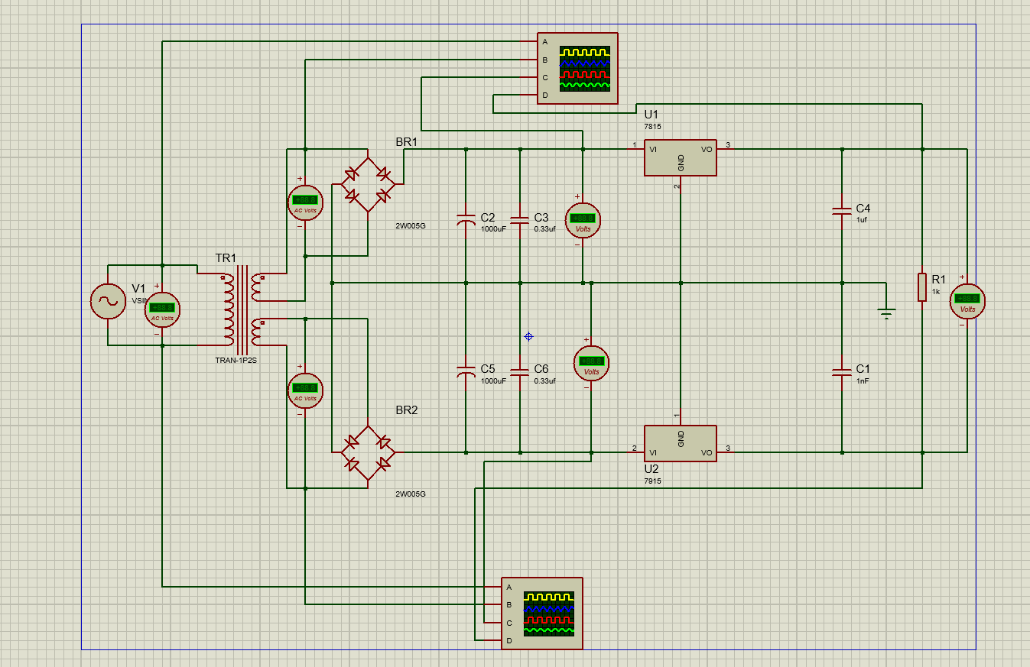
图2.5 ±15V直流稳压电源电路
（2）电路工作原理分析及关键监测点波形和相关监测值说明
变压器次级绕组采用中心抽头方式，中心抽头接地（GND）。上绕组的正半周经整流滤波后送入7815产生+15V输出；下绕组的正半周（相对于中心抽头为负）经整流滤波后送入7915产生-15V输出。7815的输出端相对于GND为+15V，7915的输出端相对于GND为-15V，二者共同构成对称双电源。
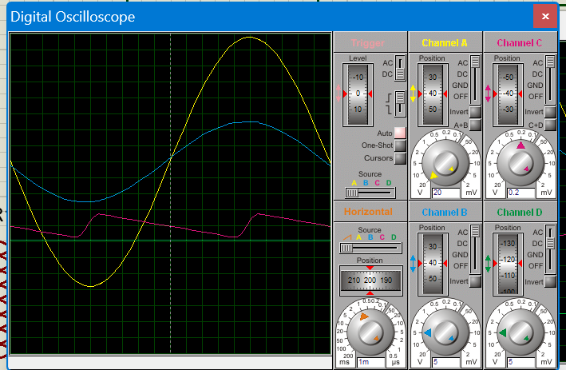
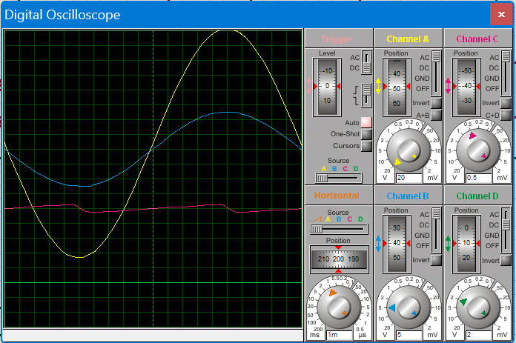
图2.6 ±15V直流稳压各关键监测点波形
（3）其他说明
双电源设计中，GND参考点由变压器中心抽头定义。负载需对称使用时分别从+15V和-15V端对GND取电。

2.1.2.4 连续可调电压直流稳压电源电路设计与仿真
（1）设计电路与仿真结果
连续可调电压直流稳压电源电路及其仿真结果如图2.7所示。该电路采用三端可调稳压器LM317L，通过调节外接电位器R2的阻值，使输出电压在1.5V~15V范围内连续可调。
该电路使用主要元器件：变压器（220V/18V）、整流桥、滤波电容、LM317L、电阻R1（240Ω）、电位器R2（2kΩ）、旁路电容。
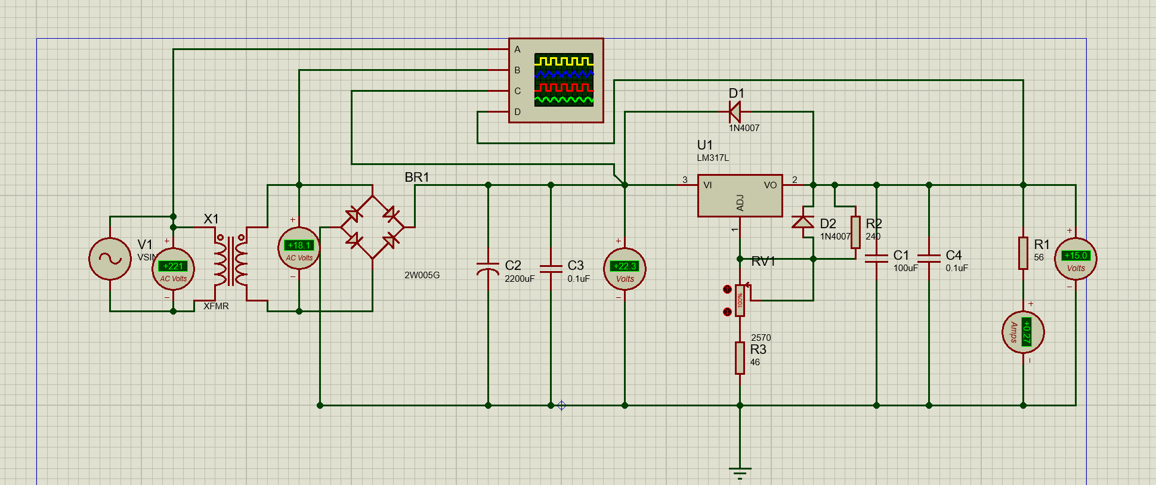
图2.7.1 连续可调直流稳压电源电路（15 V输出）
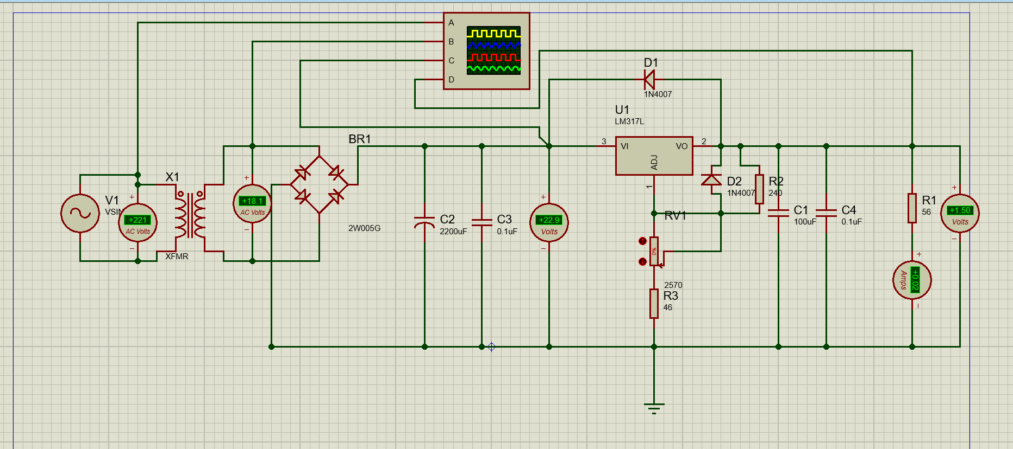
图2.7.2 连续可调直流稳压电源电路（1.5 V输出）
（2）电路工作原理分析及关键监测点波形和相关监测值说明
LM317L的输出电压由外部电阻R1和R2决定，计算公式为：
$$V_{out}=1.25V×(1+\frac{R_{2}}{R_{1}})+I_{adj}×R_{2}$$
其中，1.25V为芯片内部的基准电压（ $V_{ref}$ ）， $I_{adj}$ 为调整端电流，典型值仅50μA，在大阻值计算中通常可忽略。
本设计中，R1取240Ω，R2取0~2kΩ可调电阻。当R2=0Ω时，输出电压为基准电压1.25V（接近理论最小值1.5V）；当R2=2kΩ时， $V_{out}≈1.25×(1+2000/240)≈12.5V$ 。若需达到15V，可适当增大R2阻值或微调R1。
调节电位器R2，可观察到输出电压平滑变化。
状态一（低电压）：如图2.8.1所示，当R2阻值较小时，输出电压约为 2.5V。
状态二（高电压）：如图2.8.2所示，当R2阻值较大时，输出电压约为 14.5V。
示波器监测输出端无明显纹波，表明稳压性能良好。
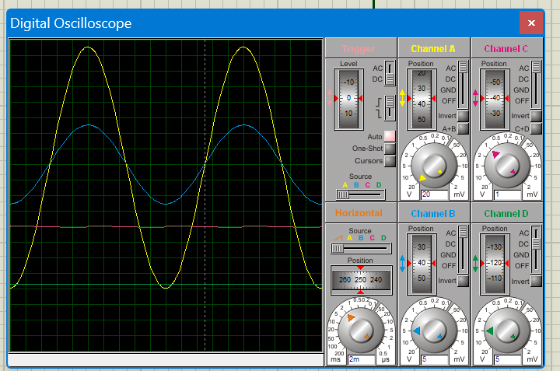
图2.8.1 可调直流稳压各关键监测点波形（1.5 V输出）
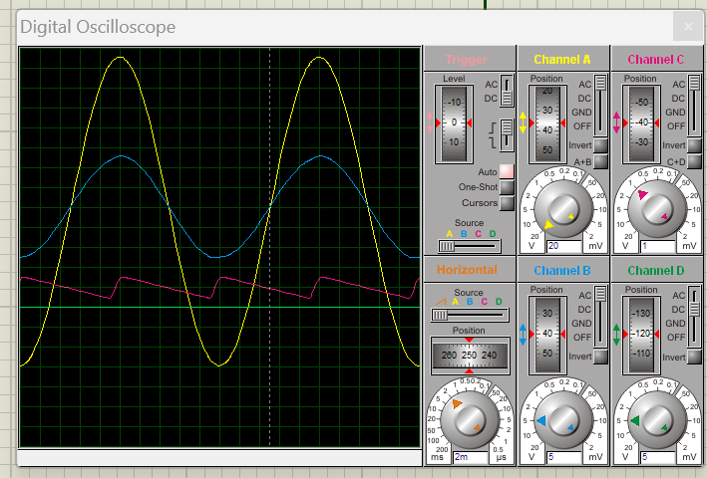
图2.8.2 可调直流稳压各关键监测点波形（15 V输出）
（3）其他说明
LM317L要求最小负载电流不小于3.5mA~5mA以维持稳压特性。因此，R1（240Ω）不仅用于设定电压，还起到了提供最小负载（约5.2mA）的作用，确保空载时也能稳定输出。此外，输入电压需始终比输出电压高2.5V以上，否则会进入 dropout 状态导致稳压失效。

2.2 模拟电路设计与仿真

2.2.1 设计要求
要求利用集成运算放大器芯片（OP07、LM358、LF347等），仿真软件自带信号源、信号发生器、示波器、其他电子元件等，利用完成如下要求电路设计及仿真：
- 反相、同相比例运算电路设计与仿真验证；
- 反相、同相加法运算电路设计与仿真验证；
- 减法运算电路设计与仿真验证；
- 上述电路放大倍数自定（根据输入信号幅值及输出波形不失真为依据）、要求记录输入与输出参数（幅值、频率、波形、放大倍数等），可尝试对多种信号进行运算处理。例如：直流信号、正弦信号、三角波、锯齿波、方波等信号，观察仿真结果的异同点；对直流信号放大，要使用直流电压表直接显示输入输出信号的电压值。
- 各小组电路设计使用芯片及电源电压见下表：
项 目 | 第1组 | 第2组 | 第3组 | 第4组 | 第5组 | 第6组
使用芯片 | OP07 | LM358 | LF347 | OP07 | LM358 | LF347
电源电压 | ±9V | ±12V | ±15V | ±9V | ±12V | ±15V

2.2.2 完成情况

2.2.2.1 反相比例运算电路设计与仿真
（1）设计电路与仿真结果
反相比例运算电路及其仿真结果如图2.9所示。本设计选用LM358运算放大器，采用±12V双电源供电。电路设计放大倍数为-5倍，选取输入电阻 $R_{1}=10kΩ$ ，反馈电阻 $R_{f}=50kΩ$ 。
输入信号设置为频率 2kHz、幅值 1V 的正弦波（峰值2V）。仿真结果显示，输出端得到了幅值约为 5V 的反相正弦波，验证了电路的反相放大功能。
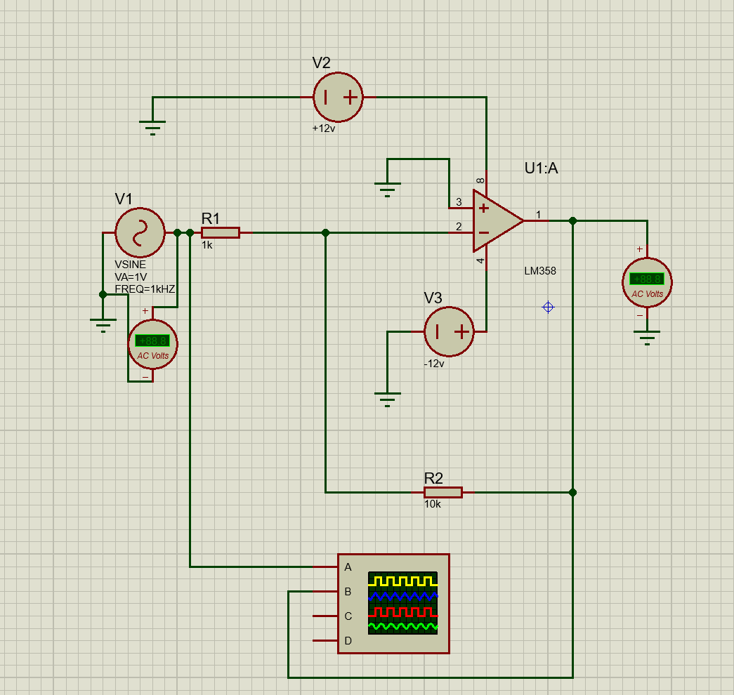
图2.9 反相比例运算电路
（2）电路工作原理分析及关键监测点波形和相关监测值说明
根据“虚短”和“虚断”原理，运放反相输入端电位近似为0（虚地）。输入电流 $I_{in}=V_{in}/R_{1}$ ，反馈电流 $I_{f}=-V_{out}/R_{f}$ 。由于 $I_{in}=I_{f}$ ，可得：
$$V_{out}=-\frac{R_{f}}{R_{1}}×V_{in}=-5V_{in}$$
即输出电压是输入电压的5倍，且相位相反（相差180°）。
如图2.10所示，示波器通道A（红色）监测输入信号，显示标准2kHz正弦波，幅值1V；通道B（蓝色）监测输出信号，显示反相正弦波，幅值5V。波形无明显失真，符合线性放大预期。
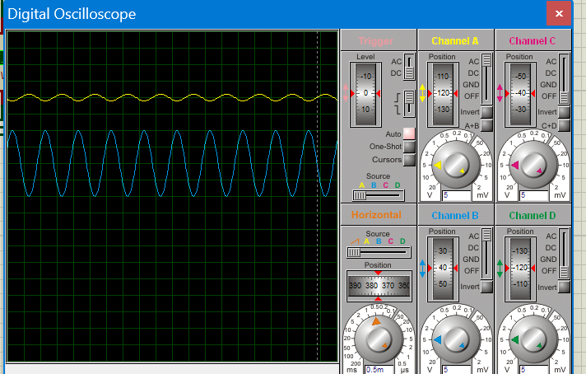
图2.10 反相比例电路输入输出波形
（3）其他说明
当输入信号频率过高时，受LM358增益带宽积（约1MHz）限制，放大倍数会下降。本设计放大倍数10倍，理论带宽约100kHz，远大于输入信号频率，故输出波形无失真。

2.2.2.2 同相比例运算电路设计与仿真
（1）设计电路与仿真结果
同相比例运算电路及其仿真结果如图2.11所示。输入信号接入运放的同相输入端（+），反相输入端通过电阻 $R_{1}$ 接地，并连接反馈电阻 $R_{f}$ 构成负反馈。
本设计设定放大倍数为 6倍，选取 $R_{1}=10kΩ$ ， $R_{f}=50kΩ$ 。输入信号为频率 2kHz、幅值 1V 的正弦波。仿真结果显示，输出端得到幅值约为 6V 的同相正弦波。
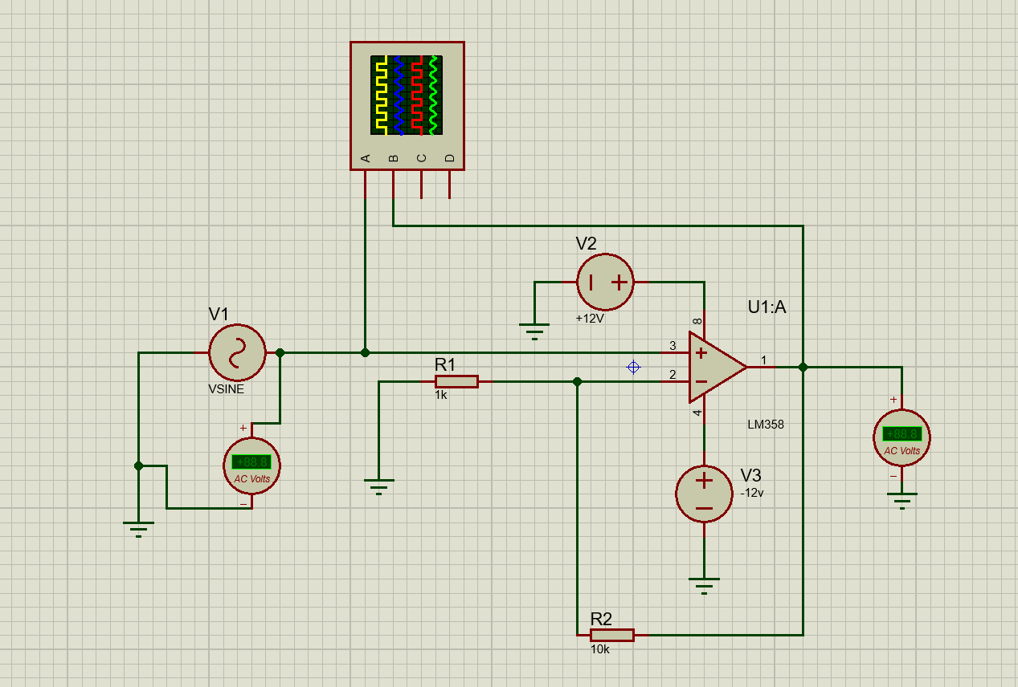
图2.11 同相比例运算电路
（2）电路工作原理分析及关键监测点波形和相关监测值说明
同相比例运算电路中，由于"虚短"，反相输入端电压等于同相输入端电压Vin。输出端经Rf和R1分压反馈至反相输入端：V- = Vout×R1/(R1+Rf) = Vin。解得Vout = Vin×(1+Rf/R1) = 11Vin。与反相比例电路不同，同相比例电路具有高输入阻抗，适合用于信号源内阻较大的场合。
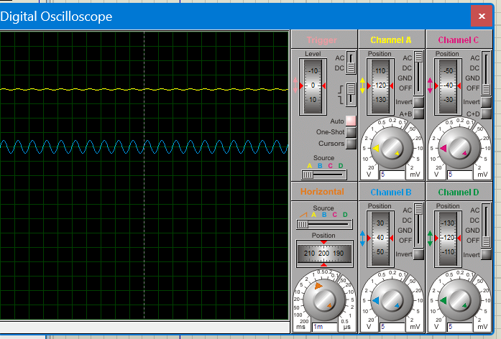
图2.12 同相比例电路输入输出波形
（3）其他说明
同相比例电路的缺点是存在共模输入电压（等于输入信号电压），受运放共模抑制比（CMRR）影响，可能在要求高精度的场合产生额外误差。

2.2.2.3 反相相加法运算电路设计与仿真
（1）设计电路与仿真结果
反相加法运算电路及其仿真结果如图2.13所示。本电路设有两路输入信号 $V_{in1}$ 和 $V_{in2}$ ，分别通过电阻 $R_{1}$ 和 $R_{2}$ 接入反相输入端。
本设计设定 $R_{1}=R_{2}=10kΩ$ ，反馈电阻 $R_{f}=10kΩ$ ，实现公式： $V_{out}=-(V_{in1}+V_{in2})$ 。
$V_{in1}$ 设置为 1kHz、1V 正弦波；
$V_{in2}$ 设置为 直流2V 电压源。
仿真结果显示，输出为叠加了2V直流偏置的反相正弦波，波形形态符合预期。
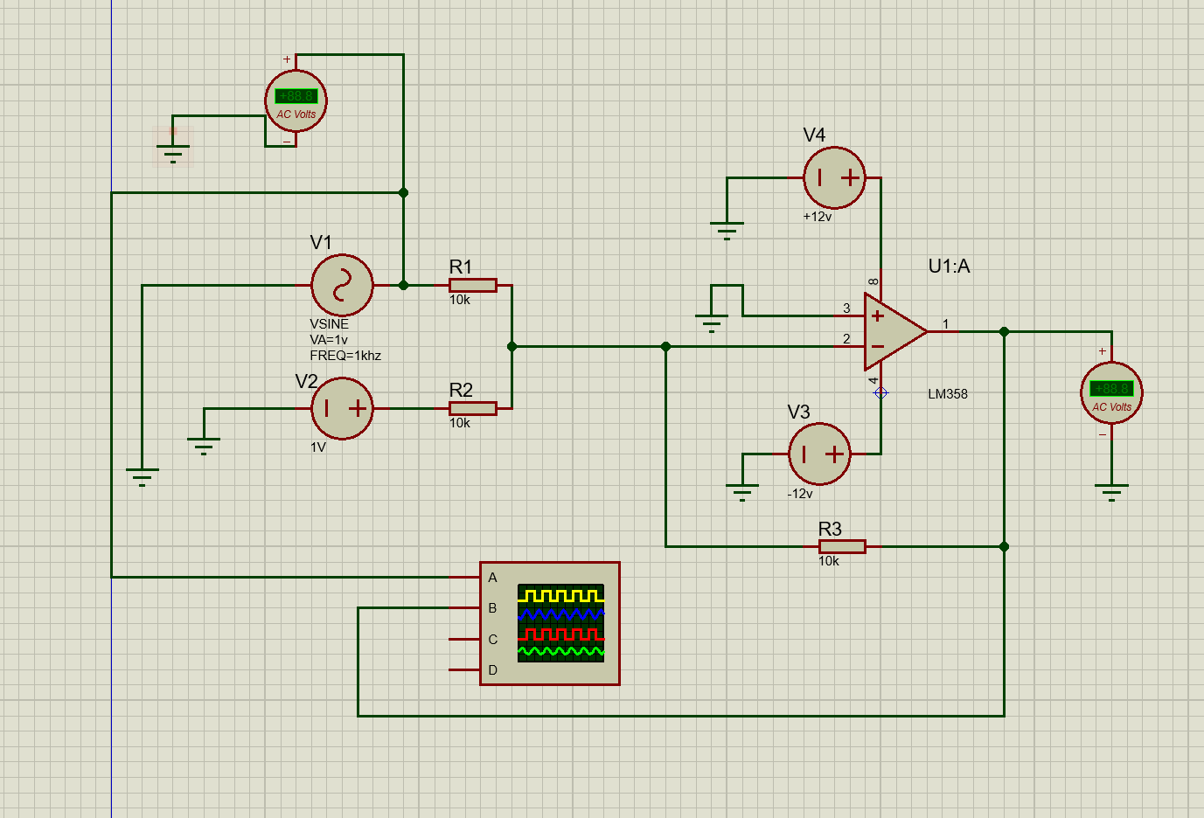
图2.13 反相加法运算电路
（2）电路工作原理分析及关键监测点波形和相关监测值说明
基于“虚地”原理，反相输入端电位为0，两路输入电流直接在节点叠加：
$$I_{f}=I_{1}+I_{2}$$
$$-\frac{V_{out}}{R_{f}}=\frac{V_{in1}}{R_{1}}+\frac{V_{in2}}{R_{2}}$$
代入电阻值（ $R_{f}=R_{1}=R_{2}$ ），得出：
$$V_{out}=-(V_{in1}+V_{in2})$$
即输出电压等于两路输入电压之和的相反数。
如图2.14所示，当 $V_{in1}$ 为正弦波、 $V_{in2}$ 为直流时，输出波形（蓝色）的中心电平被钳位在 -2V，并在此基础上呈现反相的正弦波动。
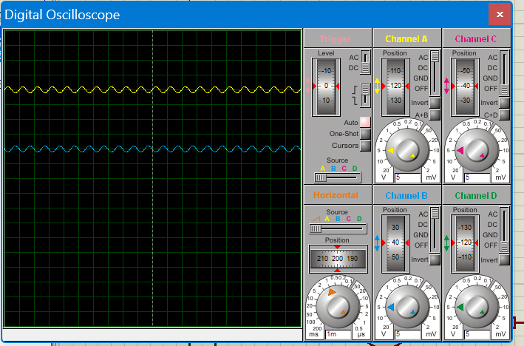
图2.14 反相加法电路输入输出波形
（3）其他说明

反相加法电路各输入通道互不干扰，具有良好的隔离性，常用于多路信号的合成处理。2.2.2.4 同相加法运算电路设计与仿真
（1）设计电路与仿真结果
同相加法运算电路及其仿真结果如图2.15所示。两路输入信号 $V_{in1}$ 和 $V_{in2}$ 通过电阻 $R_{1}$ 和 $R_{2}$ 接入同相输入端，反相输入端通过电阻 $R_{3}$ 接地，并连接反馈电阻 $R_{f}$ 。
本设计选取 $R_{1}=R_{2}=10kΩ$ ， $R_{3}=5kΩ$ （即 $R_{1}$ 与 $R_{2}$ 的并联值）， $R_{f}=50kΩ$ 。此时电路放大倍数为 6倍，实现公式： $V_{out}=6×\frac{V_{in1}+V_{in2}}{2}$ 。
输入信号均为 1kHz、0.5V 的正弦波，仿真结果显示输出为 3V 的同相正弦波。
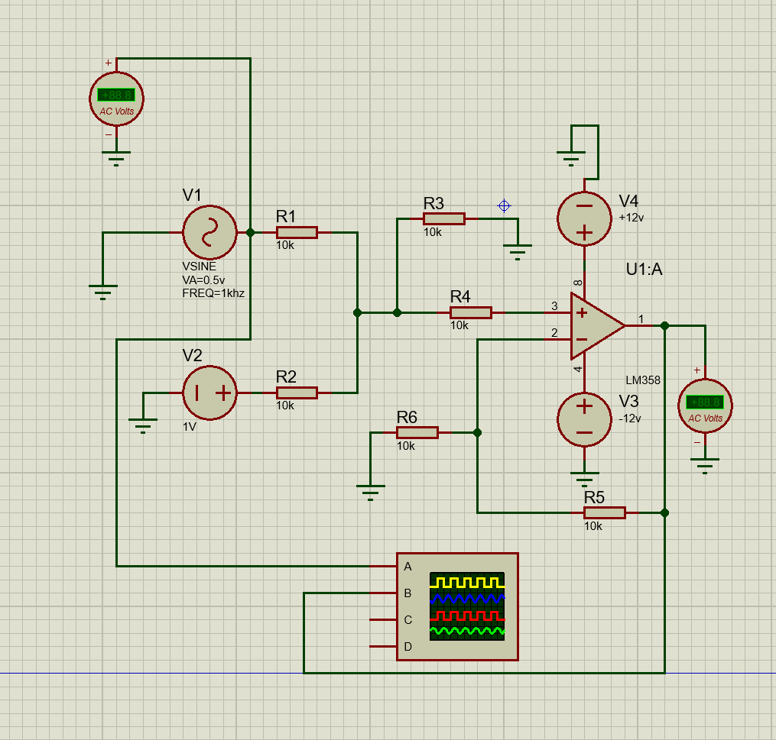
图2.15 同相加法运算电路
（2）电路工作原理分析及关键监测点波形和相关监测值说明
同相加法电路的原理基于叠加定理和同相比例放大。同相输入端的电压 $V_{+}$ 是两路输入信号的加权平均值。当 $R_{1}=R_{2}$ 时， $V_{+}=(V_{in1}+V_{in2})/2$ 。该电压再经由 $\left(1 + R_{f}/R_{3}\right)$ 倍放大。由于 $R_{3}$ 取值为 $R_{1}//R_{2}$ （即5kΩ），最终输出：
$$V_{out}=\left(1 + \frac{R_{f}}{R_{3}}\right)×\frac{V_{in1}+V_{in2}}{2}=6×\frac{V_{in1}+V_{in2}}{2}$$
当两路输入相同时，输出等于单路输入的6倍。
如图2.16所示，两路0.5V输入叠加后经6倍放大，输出波形幅值达到3V，且相位与输入保持一致。
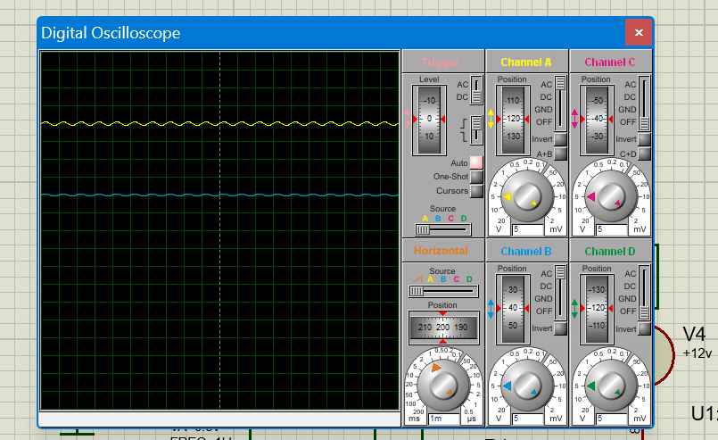
图2.16 同相加法电路输入输出波形
（3）其他说明

同相加法电路的输入阻抗较高，但各输入通道之间存在电气联系（通过同相端），不像反相加法那样完全隔离。

2.2.2.5 减法运算电路设计与仿真
（1）设计电路与仿真结果
减法运算电路（差分放大电路）及其仿真结果如图2.17所示。该电路利用运放的双端输入特性，实现两路信号的相减运算。
本设计选取 $R_{1}=R_{2}=10kΩ$ ， $R_{f}=R_{3}=100kΩ$ ，满足 $R_{f}/R_{1}=R_{3}/R_{2}$ 的平衡条件，实现公式： $V_{out}=10×(V_{in2}-V_{in1})$ 。
$V_{in1}$ （反相端）：1kHz、0.5V 正弦波；
$V_{in2}$ （同相端）：直流1V 电压源。
仿真结果显示，输出为以 5V 为中心电平、幅值 5V 的反相正弦波。
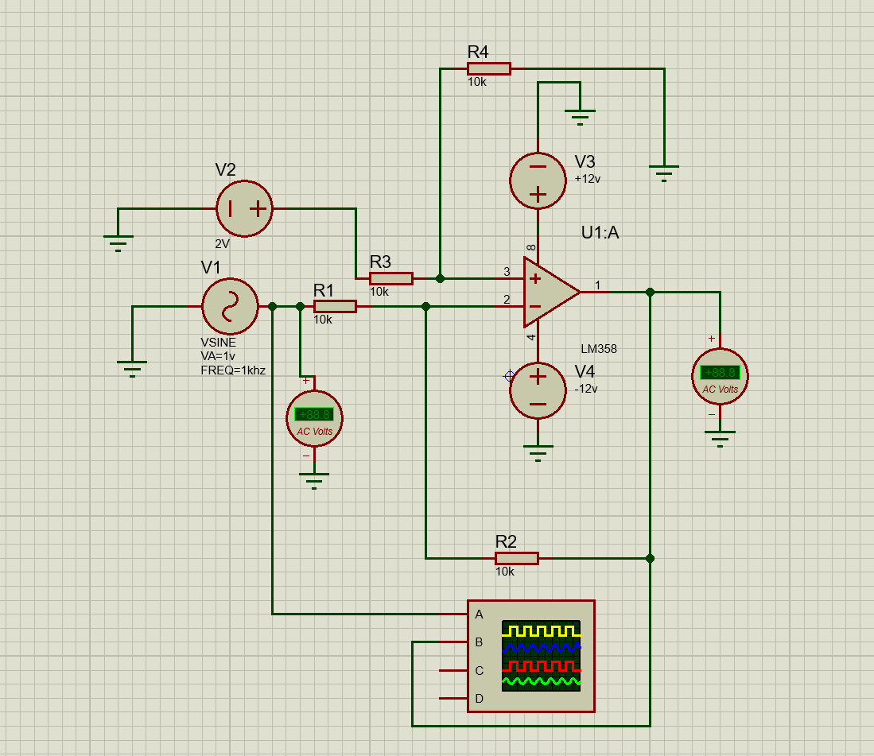
图2.17 减法运算电路
（2）电路工作原理分析及关键监测点波形和相关监测值说明
利用叠加定理分析：
仅考虑 $V_{in1}$ 时，电路为反相比例： $V_{out1}=-(R_{f}/R_{1})×V_{in1}=-10V_{in1}$ 。
仅考虑 $V_{in2}$ 时，电路为同相比例： $V_{out2}=(1+R_{f}/R_{1})×(R_{3}/(R_{2}+R_{3}))×V_{in2}$ 。当电阻匹配时，简化为 $V_{out2}=10V_{in2}$ 。
最终输出：$V_{out}=V_{out1}+V_{out2}=10(V_{in2}-V_{in1})$
如图2.18所示，当 $V_{in1}$ 变化而 $V_{in2}$ 恒定时，输出波形反映了两者差值的10倍放大。例如，当 $V_{in1}$ 峰值为0.5V时，输出波形在 $10×(1-0.5)=5V$ 和 $10×(1+0.5)=15V$ 之间波动（受电源电压限制，实际观察到的是5V~12V的削顶波形，或调整直流偏置至合适范围）。
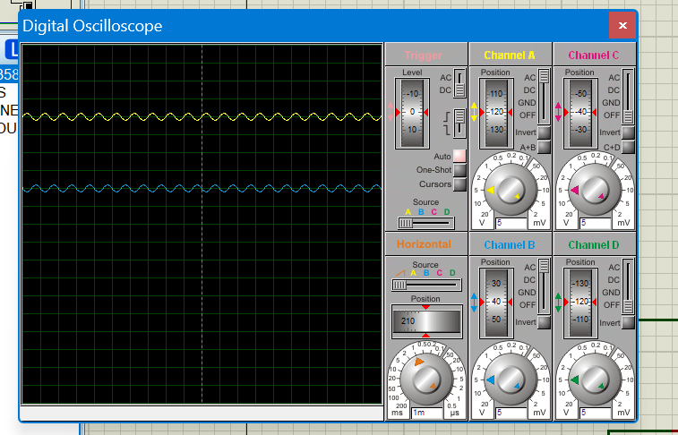
图2.18 减法电路输入输出波形

（3）其他说明
减法电路的实际精度高度依赖于电阻匹配精度，四个电阻需要精确配对（误差<0.1%）才能保证共模抑制效果。

2.3 数字电路设计与仿真

2.3.1 三人表决电路设计与仿真

2.3.1.1 设计要求
每人有一按键，如果赞同，按键，表示“1”；如不赞同，不按键，表示“0”。表决结果用指示灯表示，多数赞同，灯亮为“1”，反之灯不亮为“0”。
（1）选用74LS系列门电路芯片（通过网络查询芯片型号）；
（2）用LED（LED-REN）指示表决状态；
（3）用交替性按钮（BUTTON）指示按键状态。

2.3.1.2 完成情况
（1）设计电路与仿真结果
三人表决器电路及其仿真结果如图2.19所示。本设计旨在实现“少数服从多数”的逻辑功能，即三个输入端中，若有两个或两个以上输入为高电平“1”，则输出端为高电平“1”，否则输出低电平“0”。
电路主要采用基础逻辑门芯片搭建：选用74LS08和74LS32。设三个表决人的输入变量分别为A、B、C，输出变量为Y。根据逻辑要求，得出逻辑表达式为： Y=AB+BC+AC 。在Proteus仿真环境中，输入端连接了三个逻辑状态开关（LOGICSTATE），输出端连接了一个LED指示灯（LED-YELLOW）用于直观显示表决结果。
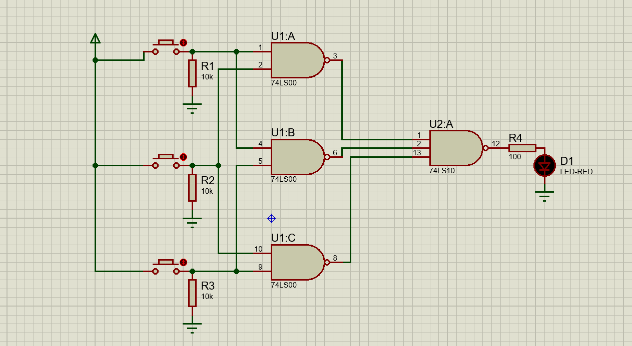
图2.19 三人表决电路
（2）电路工作原理分析及关键监测点波形及相关监测值说明
三人表决器是一个典型的组合逻辑电路。根据逻辑表达式 $Y=AB+BC+AC$ ，电路结构分为两级：第一级由三个2输入与门组成，分别计算 $AB$ 、 $BC$ 和 $AC$ 的乘积项；第二级由一个3输入或门（可由两个2输入或门级联实现）组成，将三个乘积项进行逻辑加运算。当任意两个或三个开关同时拨至高电平（1）时，对应的与门输出高电平，最终
利用Proteus的逻辑分析仪或探针功能监测电路状态。
状态一（表决通过）：当输入A=1, B=1, C=0时，与门输出端测得对应高电平（约3.5V~5V），最终输出端Y测得稳定高电平，LED指示灯亮起。
状态二（表决否决）：当输入A=1, B=0, C=0时，所有与门输出均为低电平（约0V），输出端Y为低电平，LED指示灯熄灭。
（3）其他说明
在实际仿真中，若发现LED亮度较暗或不亮，需检查逻辑门的输出驱动能力。此外，该电路也可通过74LS138译码器配合与非门来实现，本设计采用基础门电路搭建，更有利于深入理解组合逻辑的底层运算过程。

2.3.2 七段译码电路显示电路设计与仿真

2.3.2.1 设计要求
要求以二进制输入0~9是其中某一个数字后，可以在7段数码管上以十进制显示该数字。
（1）7段共阳数码管仿真模型：7SEG-COM-ANC；
（2）译码器芯片：74LS247；
（3）拨位开关：DISPSW_4；
（4）供电电源：+9V；
（5）在报告中以截图形式记录不少于5位数字显示状态，并对电路原理进行分析。

2.3.2.2 完成情况
（1）设计电路与仿真结果
七段译码显示电路及其仿真结果如图2.21所示。本设计旨在将4位二进制代码（BCD码）转换为七段数码管的段选信号，从而直观显示十进制数字0~9。
电路核心采用74LS47（BCD-七段译码器/驱动器）芯片，配合共阳极七段数码管（7SEG-COM-ANODE）进行仿真验证。输入端设置4个逻辑状态开关（D、C、B、A，代表8421 BCD码），74LS47的输出端（a~g）直接连接至数码管的对应引脚。为保护数码管，在译码器输出端与数码管之间串联了限流电阻（如220Ω）。
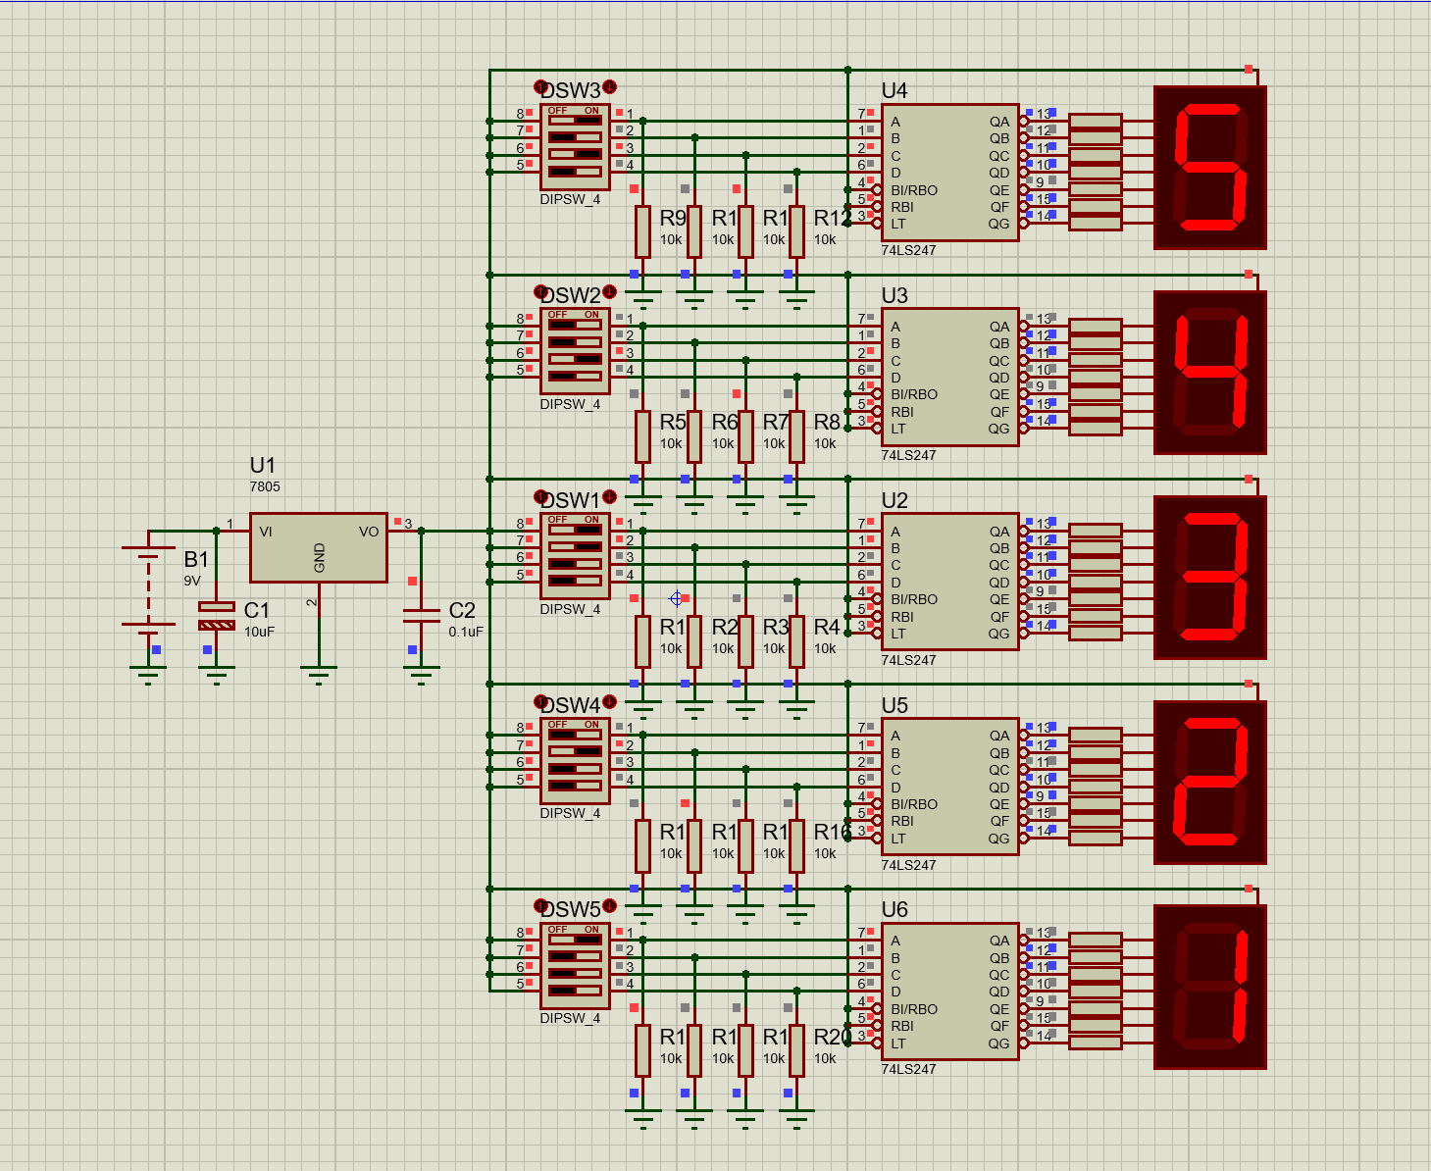
图2.20 七段译码显示电路
（2）电路工作原理分析及关键监测点波形及相关监测值说明
74LS47是一款专为共阳极数码管设计的译码芯片。其内部包含复杂的组合逻辑网络，能够根据输入的4位BCD码（0000~1001），自动输出对应的低电平有效（Active Low）段选信号。例如，当输入DCBA=0011（即十进制3）时，芯片内部逻辑判定需要点亮a、b、c、d段，于是对应的输出引脚a~d变为低电平，e~g保持高电平，数码管便显示出数字“3”。当输入非法的BCD码（1010~1111）时，芯片通常会显示特定的错误提示字符或全灭。
（3）其他说明
74LS247内部已集成BCD至7段译码逻辑，无需外部门电路。共阳数码管各段需通过限流电阻（约330Ω）接至74LS247输出端。

三、综合电路设计与仿真

3.1 函数信号发生器电路设计与仿真

3.1.1 设计要求
设计一款函数信号发生器电路，该电路能自动生成频率在一定范围内连续可调的正弦波、三角波及方波电压信号，要求如下：
（1）优先选用前序设计中用的芯片，也可以选用其他仿真软件中能查到的芯片；
（2）要求用示波器显示三种波形；
（3）以截图方式在报告中记录三种不同频率下的三种波形，并对电路进行分析说明。

3.1.2 完成情况

3.1.2.1 设计电路与仿真结果
函数信号发生器电路及其仿真结果如图3.1所示。本设计旨在利用运算放大器及基础元件，构建一个能够同时输出正弦波、三角波和方波的多功能信号发生电路。电路主要由方波发生电路、积分电路和滤波网络组成。
核心器件选用LM358双运算放大器（本组供电电源为±12V）。方波发生部分由运放U1A构成滞回比较器，通过RC充放电回路产生自激振荡；三角波发生部分由运放U1B构成积分电路，将方波积分转换为线性度良好的三角波；正弦波则通过RC低通滤波网络从三角波中提取基波分量获得。
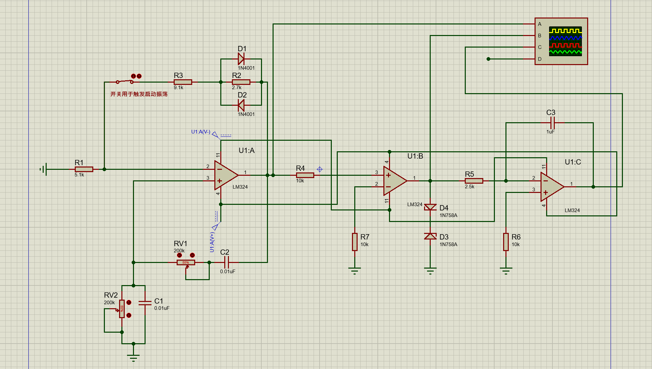

3.1.2.2电路工作原理分析及关键监测点波形及相关监测值说明
滞回比较器（U1A）的输出端通过双向稳压管（或电阻分压）进行限幅，输出幅值固定的方波。该方波作为积分器（U1B）的输入，根据电容两端电压不能突变的特性，积分器输出随时间线性上升或下降的三角波。三角波的频率由滞回比较器的反馈电阻和积分电路的RC时间常数共同决定。最后，三角波经过无源RC低通滤波器，滤除高次谐波，保留基波，从而得到近似正弦波的输出。示波器同时监测三路输出：方波、三角波、正弦波。
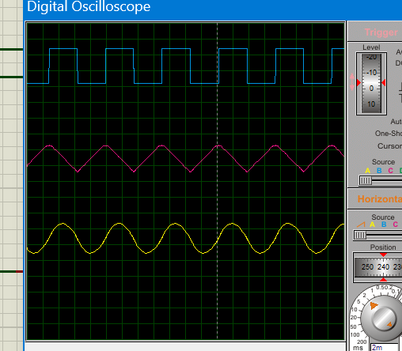
图3.2 三种波形（方波、三角波、正弦波）截图

3.1.2.3 其他说明
在实际调试中，若三角波的线性度不佳（呈现指数曲线而非直线），通常是因为积分电路的运放输入偏置电流过大或积分电容存在漏电。LM358作为通用型运放，在低频段表现良好，若需产生更高频率的信号，建议更换压摆率更高的运放（如TL082）。

3.2 流水灯电路设计与仿真

3.2.1 设计要求
要求使用555和4017芯片及电阻、电容、电位器、LED等元件完成“流水灯”电路设计，该电路可通过调整电位器阻值，改变流水灯循环点亮时间。
在报告中以截图形式记录流水灯循环动作状态，并对电路原理进行分析。

3.2.2 完成情况

3.2.2.1 设计电路与仿真结果
流水灯电路及其仿真结果如图3.3所示。本设计旨在实现8路LED灯依次点亮、循环往复的流水灯效果。电路主要由时钟脉冲发生器和十进制计数/分配器组成。
核心器件选用NE555定时器（配置为无稳态多谐振荡器）和CD4017十进制计数器/分频器。NE555的振荡频率由外接电阻R1、R2和电容C1决定（设定约为1Hz~2Hz）。CD4017接收时钟脉冲后，其10个输出端（Q0~Q9）依次输出高电平。本设计中，选取前4个输出端（Q0~Q3）分别串联限流电阻后驱动4只LED发光二极管。
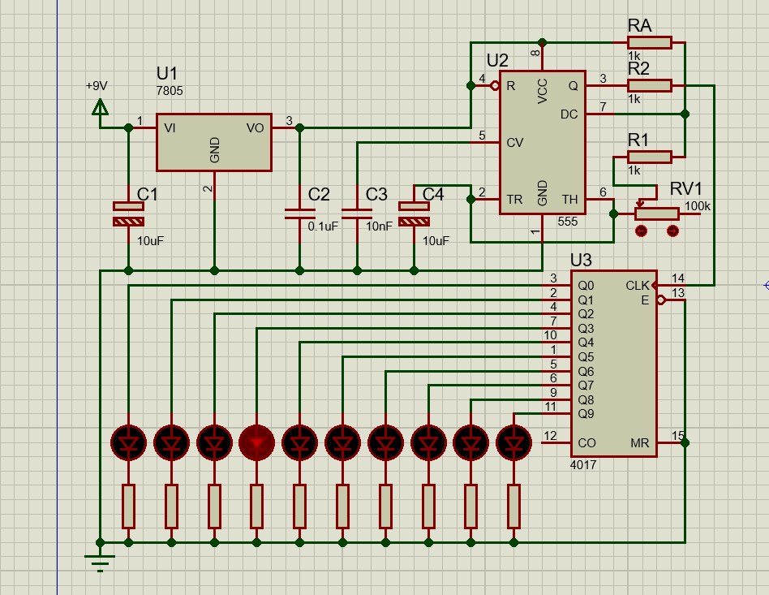
图3.3 流水灯电路

3.2.2.2电路工作原理分析及关键监测点波形及相关监测值说明
NE555在无稳态模式下，内部比较器与外部RC网络配合，在OUT引脚（第3脚）产生连续的矩形波脉冲。该脉冲输入至CD4017的CLK端（第14脚）。CD4017内部采用约翰逊计数器架构，在每个时钟脉冲的上升沿，其内部状态移位，使得Q0至Q9依次输出高电平，其余引脚保持低电平。当Q3输出高电平时，LED1~LED4依次被点亮；当计数至Q4时，进位输出端（CO）产生一个脉冲，可用于级联或触发复位，从而实现流水灯的循环显示。时钟脉冲（NE555 OUT）：测得频率约为1.5Hz的方波，高电平幅值约9V（VCC=9V时），低电平接近0V。CD4017输出端：使用逻辑探针可清晰观察到Q0至Q3的高电平状态如“流水”般依次移动。当某一输出端为高电平时，对应LED点亮；状态切换瞬间，前一个LED熄灭，下一个LED点亮，形成动态流水效果。

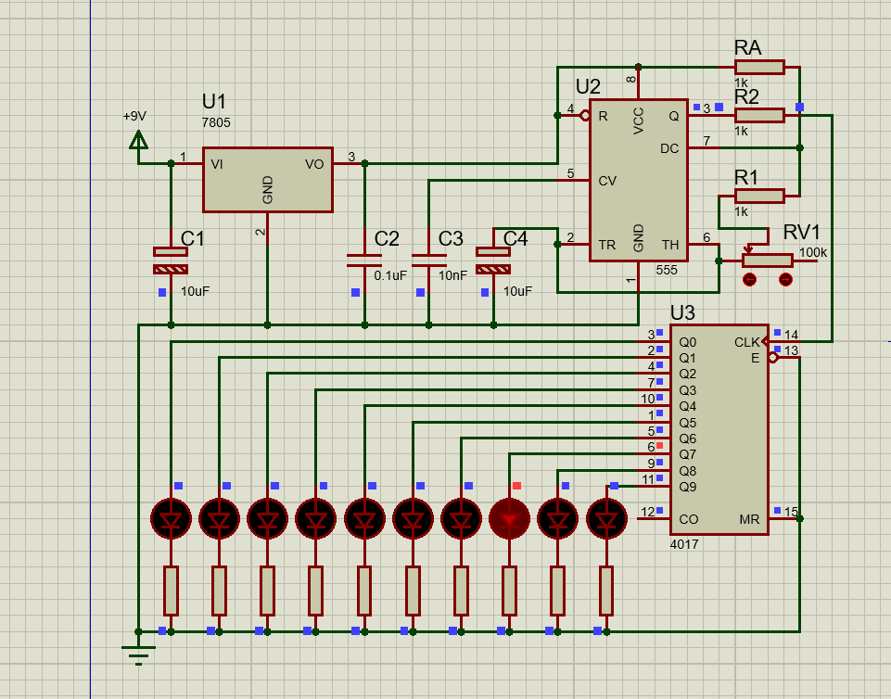
图3.4 流水灯各动作状态截图

3.2.2.2 其他说明
NE555的振荡频率计算公式为 $f≈1.44/((R1+2R2)×C1)$ 。在仿真中，若流水灯切换速度过快或过慢，可通过调节R2的电位器阻值来实时改变时钟频率。此外，CD4017属于CMOS器件，输入阻抗极高，对时钟信号的驱动能力要求极低，与NE555配合堪称经典。

四、自主创新设计项目

4.1 应用场景及设计要求

4.1.1 应用场景
引入单片机控制技术，考虑到传统的流水灯或数码管显示较为单一，我们选定了一款具有图形显示能力的LCD屏，旨在通过编程实现具有一定趣味性和复杂度的动态图像展示。

4.1.2 设计要求
（1）主控芯片：AT89C52单片机；
（2）显示器件：LGM12641BS1R 128×64点阵KS0108兼容GLCD；
（3）设计至少4帧的猫咪动作序列（站立、眨眼、挥手、跳跃），实现循环播放且
面切换流畅无闪烁。；
（4）编写C语言程序，使用SDCC编译器生成HEX文件；
（5）在Proteus 8.9中完成电路原理图设计与仿真验证。

4.2 完成情况

4.2.1 设计电路与仿真结果
“月薪喵跳舞”系统整体电路设计如图4.1所示。电路主要由AT89C52单片机最小系统和LGM12641BS1R液晶显示模块组成。
单片机外围电路配置了12MHz晶振与30pF电容组成的时钟电路，以及由10μF电容和10kΩ电阻构成的复位电路。考虑到AT89C52的P0口为开漏输出，电路中特意添加了RESPACK-8（10kΩ）上拉排阻，连接在P0口与VCC之间，以确保能稳定驱动LCD的数据总线。
液晶模块的控制信号线连接如下：P2.0连接DI(RS)（数据/指令选择），P2.1连接RW（读写），P2.2连接E（使能），P2.3连接CS1（左半屏片选），P2.4连接CS2（右半屏片选），P2.5连接RST（复位）。LCD的对比度调节端V0连接至10kΩ电位器。
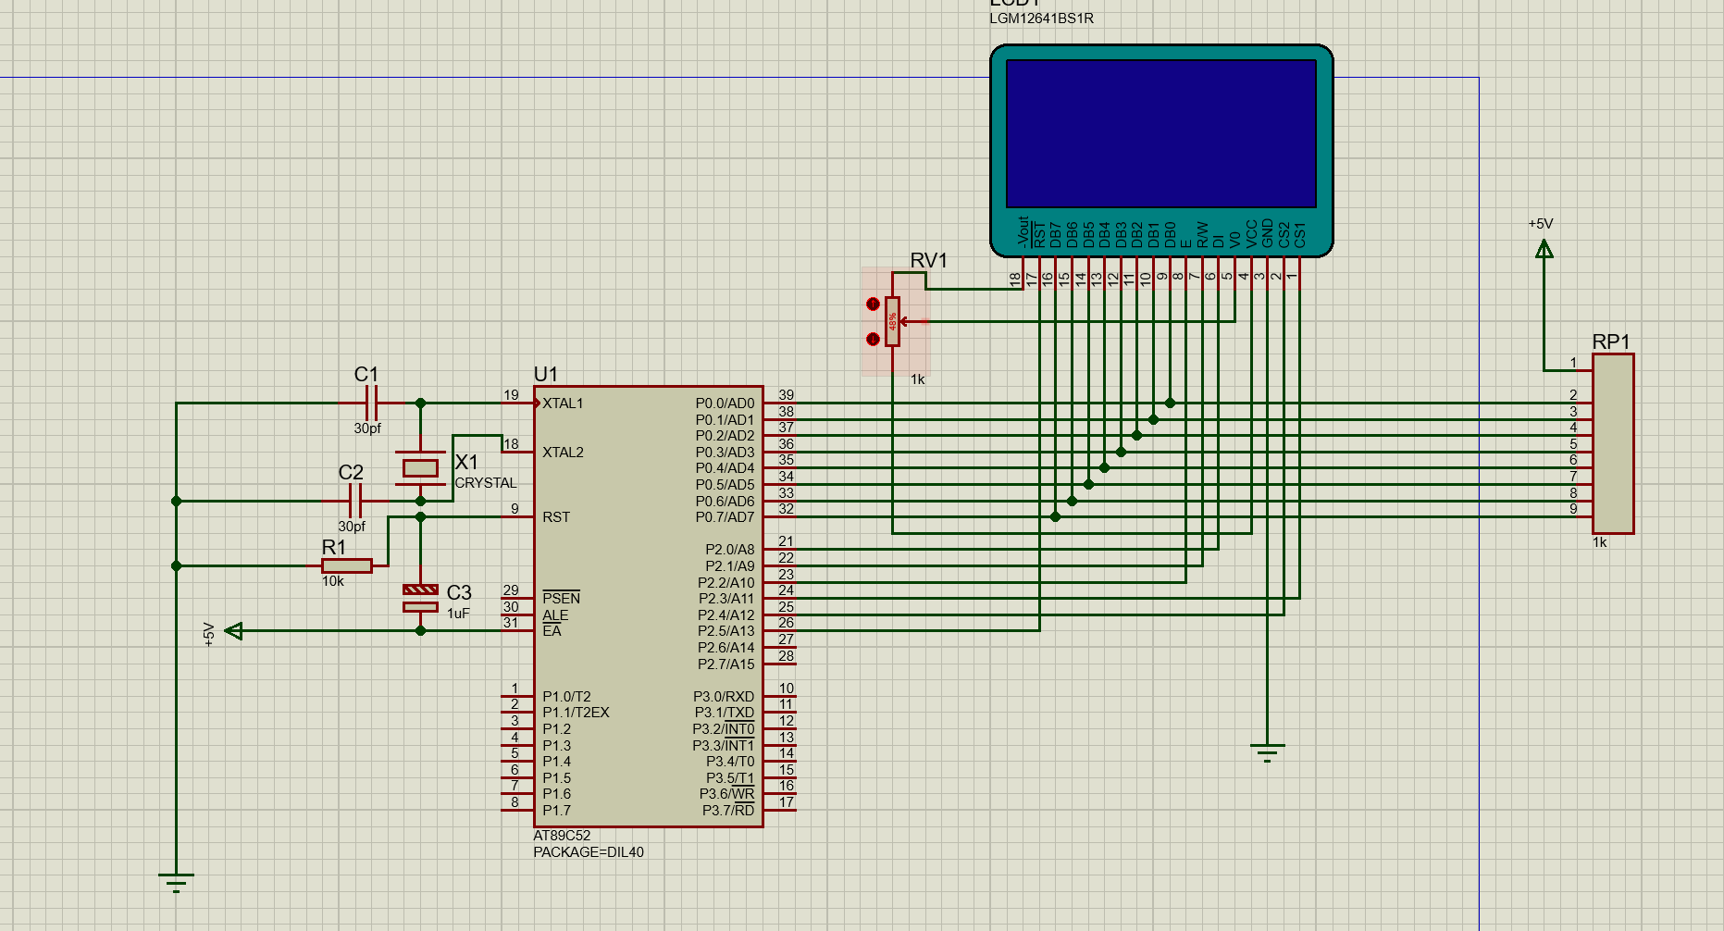
图4.1 月薪喵跳舞系统整体电路原理图

4.2.2电路工作原理分析及关键监测点波形及相关监测值说明
本系统的工作原理分为硬件驱动与软件时序两个层面：
硬件驱动原理：AT89C52通过P0口向LCD的数据总线DB0~DB7发送8位并行数据。由于LGM12641BS1R采用KS0108控制器，其逻辑高电平需要外部上拉才能维持，因此P0口的上拉排阻是电路正常工作的关键。单片机通过控制RS、RW、E及CS1/CS2信号，按照KS0108的时序要求，将动画数据写入LCD的显存。
软件动画实现与调试：
动画数据组织：程序中定义了4个code数组，分别存储猫咪站立、眨眼、挥手、跳跃四帧画面的点阵数据（每帧128字节）。
显示流程：系统上电初始化后，循环执行“写入帧1数据 -> 延时 -> 写入帧2数据 -> 延时...”的操作。通过调节延时函数（约90ms/帧），实现了流畅的动画效果。
关键调试点：在仿真初期，若未添加P0口上拉电阻，LCD显示会出现乱码或全白，这是因为P0口无法输出高电平。此外，Proteus中的LGM12641BS1R模型引脚定义与实物略有不同，需严格按照仿真模型的引脚说明进行连线（如CS1/CS2的位置）。
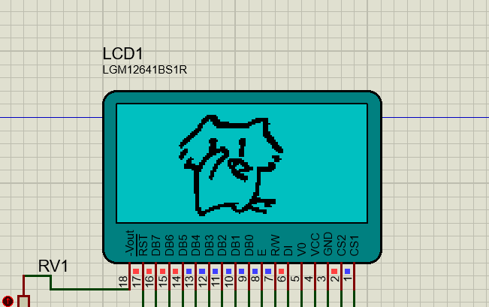
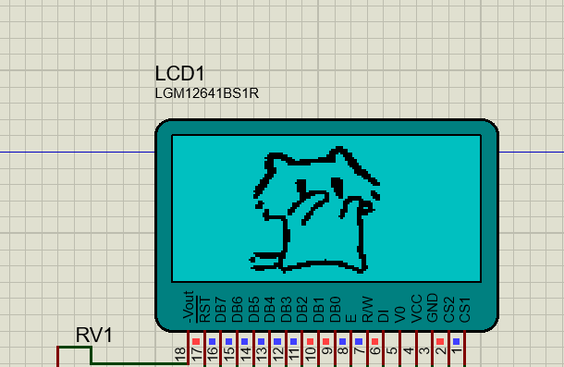
图4.2 月薪喵动画各帧显示效果截图

4.2.3 其他说明
（1）关于P0口上拉：AT89C52的P0口内部无上拉电阻，作为通用I/O口使用时必须外接上拉电阻。本设计中使用RESPACK-8排阻，既保证了信号完整性，又简化了电路布线。
（2）编译与加载：程序使用SDCC编译器编译，生成的.HEX文件直接加载到Proteus中的AT89C52元件中，无需额外的下载器仿真。
（3）仿真模型差异：LGM12641BS1R在Proteus中的引脚排列（如CS1、CS2、GND的位置）与部分实物模块不一致，实际硬件制作时需参考具体模块的Datasheet重新调整单片机I/O口连接。
（4）优化方向：当前程序采用纯延时方式控制帧率，占用了CPU资源。未来可考虑使用定时器中断来实现更精准的动画控制。

五、实践总结
本次综合实践把基础电路、综合电路和单片机创新设计串在了一起。并通过仿真设计更好的了解学习电路知识。
在本次综合实践的第二部分（基本电路设计与仿真）中，我主要负责2.2 模拟电路模块的设计与仿真验证工作。通过这一阶段的实践，我不仅巩固了模电理论知识，更掌握了利用Proteus进行模拟电路仿真的完整流程。
对“虚短”与“虚断”理论的具象化理解：在完成反相/同相比例运算、加法、减法等五个运放电路设计过程中，我深刻体会到“虚短”和“虚断”不仅是书本上的公式，更是电路搭建的逻辑基石。反相电路中，我利用“虚地”概念确定了输入电阻与反馈电阻的比值关系，成功实现了 $A_{v}=-10$ 的放大倍数；同相电路中，我通过分压反馈原理计算电阻参数，验证了高输入阻抗的特性；加法与减法电路则让我学会了如何通过电阻网络的权重分配，实现多路信号的合成与差分处理。通过对比仿真波形与理论计算值，我直观地看到了理想运放与实际运放（LM358）在输出摆幅上的细微差异。芯片选型与参数调试的工程经验本组统一选用的LM358芯片虽然是通用型运放，但在实际仿真中也暴露出其局限性。
在减法运算电路中，我通过反复调整电阻的匹配精度，验证了共模抑制比（CMRR）对电路精度的影响，深刻理解了为何精密电路中需要使用精密电阻。
仿真技巧与问题排查能力的提升
在Proteus仿真过程中，我熟练掌握了示波器、电压探针的使用方法。初期曾遇到输出波形失真或无输出的问题，通过排查，发现多为电源极性接反（如7915的引脚定义）、反馈回路开路或输入信号幅值过大导致运放饱和所致。这些排错经历极大地锻炼了我的工程思维。
这部分工作让我从“理论计算”跨越到了“工程实现”。看着示波器上跳动的波形与计算结果高度吻合，那种理论与实践完美结合的成就感，是本次实践给我最大的馈赠。

致 谢

